为什么输出超过36V时采用431时要串一个稳压管
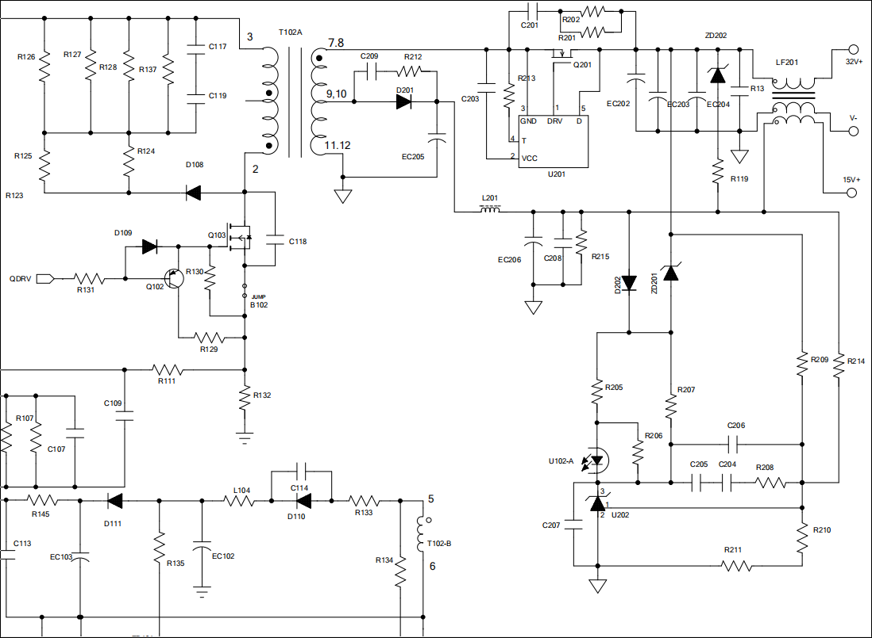
为什么输出超出19V时要在431回路串一个稳压管来分压
为什么超过60W机型VCC绕组都用两个整流二极管，此电路是不是倍压整流电路0W机开进

